

实 验 报 告

（ 20 24 /20 25 学年 第二学期）

课程名称 | 网络管理理论与实践（混合式）（WL1015WLS）
实验名称 | 实验一：基本网络测试和抓包工具的使用
实验时间 | 2025 | 年 | 3 | 月 | 7 | 日
指导单位 | 物联网学院
指导教师

学生姓名 |  | 班级学号
学院(系) | 物联网学院 | 专 业 | 网络工程

实 验 报 告
实验名称 | 实验1.1 基本网络测试工具的使用 |  |  | 指导教师
实验类型 | 验证 | 实验学时 | 1 | 实验时间 | 2025.3.7
- 实验目的和要求
熟练使用操作系统自带的基本网络测试工具，包括网络状态查询设置、网络状态测试和网络安全测试等。
- 学会使用ipconfig实用程序来了解本地PC当前的网络配置状态。
- 掌握如何使用ping实用程序来检测网络的连通性、可达性和处理名称解析问题。
- 掌握使用tracert命令测量路由情况的技能。
- 掌握使用netstat命令显示网络状态的技能。
二、实验环境(实验设备)
硬件: 微型计算机
软件: Windows 操作系统
三、实验原理及内容
- IP地址查询和MAC地址解析工具
对于TCP/IP协议而言，IP地址和MAC地址是网络通信的基础，因此，了解网络设备的IP地址和MAC地址，既是保障网络正常运行的需要，也是配置网络设备、实现网络安全，诊断和排除网络故障不可缺少的环节。
  - ipconfig命令
作用：显示所有当前的TCP/IP网络配置值、动态主机配置协议（DHCP）和域名系统（DNS）设置。
格式：ipconfig [/all]……[/?]
说明：/all，显示所有适配器的完整TCP/IP配置信息；/?，在命令提示符下显示帮助信息（后续命令均可使用这个选项显示帮助信息）。
  - arp命令
作用：查看本地计算机或者另一台计算机的ARP缓存中的当前内容，以及用来将IP地址和网卡MAC地址进行绑定等
格式：arp [-a[inet_addr][-N if_addr]] [-g[inet_addr][-N if_addr]] [-d inet_addr [if_addr]] [-s inet_addr ether_addr [if_addr]]
说明：
-a[inet_addr][-N if_addr]，显示所有接口当前的ARP缓存表。如果要显示特定的ARP缓存项，应使用inet_addr参数，它代表指定的IP地址。要显示指定接口的ARP缓存表，使用 arp -a –N if_addr，这里if_addr表示指定接口的IP地址。
-g[inet_addr][-N if_addr]，与-a[inet_addr][-N if_addr]相同。
-d inet_addr [if_addr]，解除inet_addr表示的IP地址与网卡MAC地址的绑定。if_addr参数表示分配给该网卡的IP地址。inet_addr可以使用通配符*来指代多个IP地址。
-s inet_addr ether_addr [if_addr]，添加一个静态的ARP表项，将网卡的IP地址inet_addr和MAC地址ether_addr绑定。如果要向指定接口添加ARP缓存项，使用if_addr参数表示指派给该接口的IP地址。
不带命令选项参数的arp命令，与带有/？的作用一样。
- 网络状态测试工具
借助网络测试工具，能够快速有效地发现和解决网络问题，保证网络的正常工作。
  - ping命令
作用：网络中广泛使用的命令，可用于测试网络的连通性。
格式：ping [-t] [-a] [-n count] [-l size] [-f] [-i TTL] …… target_name
说明：
-t，向目的主机持续发送回送请求消息，按“Ctrl+C”键中止。主要用于测试在某段时间内与目标主机连接的稳定性。
-a，将IP地址解析成主机名。
-n count，定义用来测试所发出的测试包的个数，默认为4。
-l size，定义发送到目标主机的数据包的大小，默认为32B，最大为65500B。
其余的选项参数意义，请通过 /？参数来查看。使用其中一些选项，ping命令也可用于帮助流量监视和路由监视。
target_name指目标主机的名称或IP地址。
  - nslookup命令
作用：监测网络中DNS服务器是否能够正确实现域名解析，可用来诊断域名系统基础结构的信息。
格式：nslookup [-SubCommand…] [{ComputerToFind | [-Server]}]
nslookup [-option] [hostname] [server]
说明：
-SubCommand…，将一个或多个nslookup子命令指定为命令行选项。
ComputerToFind，如果未指定其他服务器，就使用当前默认DNS名称服务器查阅ComputerToFind的信息；-Server，指定DNS名称服务器。
nslookup分为交互式和非交互式两种工作方式。1）非交互式只使用一次nslookup命令，然后返回到命令行状态提示符下；2）交互式用于查询多项数据信息，在命令行提示符下输入nslookup回车后，进入交互式工作方式，命令行提示符变成“>”，此时输入“help”或“？”将显示可用的命令列表，输入“exit”将返回到命令行提示符状态。
  - tracert命令
作用：显示数据包到达目标主机所经过的路径。
格式：tracert [-d] [-h maximum_hops] [-j host-list] [-w timeout] target_name
说明：
-d，防止tracert试图将中间路由器的IP地址解析为计算机名。
-h maximum_hops，指定搜索目标主机的路径中存在的路由器的最大数，默认为30。
-j host-list，指定回应请求消息将IP报头中的松散源路由选项与hostlist中指定的中间目标集在一起使用。hostlist是一系列由空格分隔的IPv4地址。
-w timeout，指定等待超时消息或正常回应消息的时间（单位为ms）。
  - pathping命令
作用：用于路由跟踪，显示通信线路上每个子网的延迟和丢包率。
格式：pathping [-g host-list] [-h maximum_hops] [-i address] [-n]……[-4] [-6] target_name
说明：
-i address，指定源地址。
-n，阻止pathping将中间路由器的IP地址解析成计算机名。
-4和-6分别指定只使用IPv4或IPv6地址。
其余的选项参数意义，请查看帮助。
- 网络安全测试工具
网络安全测试可以确定网络漏洞所在，对这些漏洞进行及时修复，保证网络安全使用。
  - netstat命令
作用：用来查看本地TCP、ICMP、UDP、IP协议的使用情况，系统端口的开放情况，显示活动的TCP连接、计算机侦听的端口、以太网统计信息、IP路由表、IPv4或IPv6统计信息。
格式：netstat [-a] [-b] [-e] [-n] [-o] [-p proto] [-r] [-s] [-v] [interval]
说明：
-a，显示所有连接和监听端口。
-b，显示包含于创建每个连接或监听端口的可执行组件。这个选项可能需要执行很长时间，没有足够权限可能失败。
-e，显示以太网统计信息，可以与-s选项组合使用。
-n，以数字形式显示地址和端口号。
-r，显示路由表信息。
interval，重新显示选定的统计信息，每次显示之间暂停interval秒时间间隔。按“Ctrl+C”停止重新显示统计信息。
其余选项参数的意义，请查看帮助信息。
  - nbtstat命令
作用：显示基于TCP/IP的NetBIOS协议统计资料、本地计算机和远程计算机的NetBIOS名称表和NetBIOS名称缓存，可用于刷新NetBIOS名称缓存。
格式：nbtstat [-a RemoteName] [-A IP address] [-c] [-n] [-r] [-R] [-RR] [-s] [-S] [interval]
说明：利用“/?”查看帮助信息，了解各个选项参数的意义。
  - route命令
作用：显示和修改本地的IP路由表
格式：route [-f] [-p] [command [destination] [MASK netmask] [gateway] [METRIC metric]] [IF interface]
说明：
-f，清除所有不是主路由（掩码为255.255.255.255的路由）、环回网络路由或多播路由的条目的路由表。
-p：与add命令共同使用时，指定路由被添加到注册表并在启动TCP/IP协议时初始化IP路由表。
command，指定要运行的命令，包括add添加路由、change更改路由、delete删除路由、print打印路由。
其余的选项参数含义，请查看帮助信息。
实验步骤
- 在Windows操作系统环境下，进入命令行操作模式。
- 执行ipconfig、arp命令，查看显示信息并理解其作用和含义。（可用help命令查看全部命令符，如arp /?）
- 执行ping、nslookup、tracert、pathping命令，查看显示信息并理解其作用和含义。（可用help命令查看全部命令符，如ping /?）
- 执行netstat、nbtstat、route命令，查看显示信息并理解其作用和含义。（可用help命令查看全部命令符，如netstat /?）
具体实验内容（以下内容要求有实验截图，请在截图中保留你的IP地址）
- 测试并总结ipconfig、ping、tracert、netstat的作用。
ipconfig
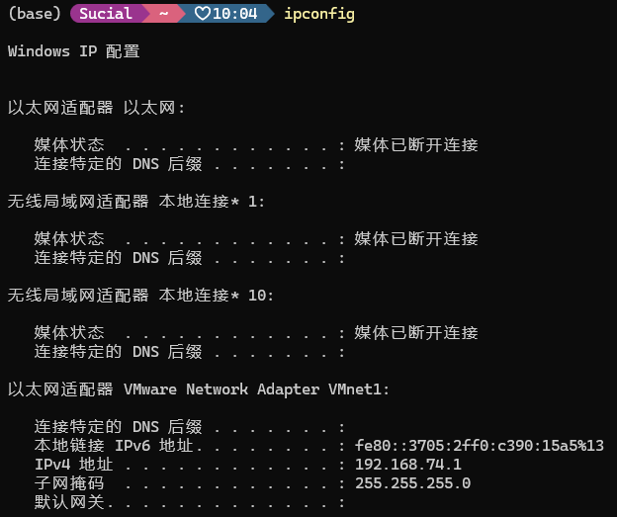
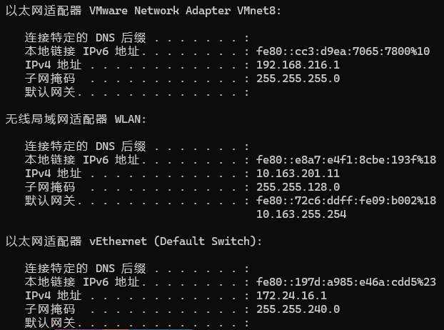
Ping的作用
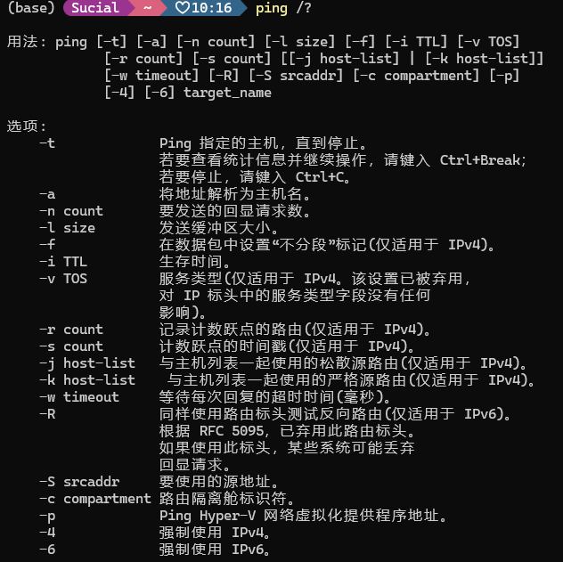
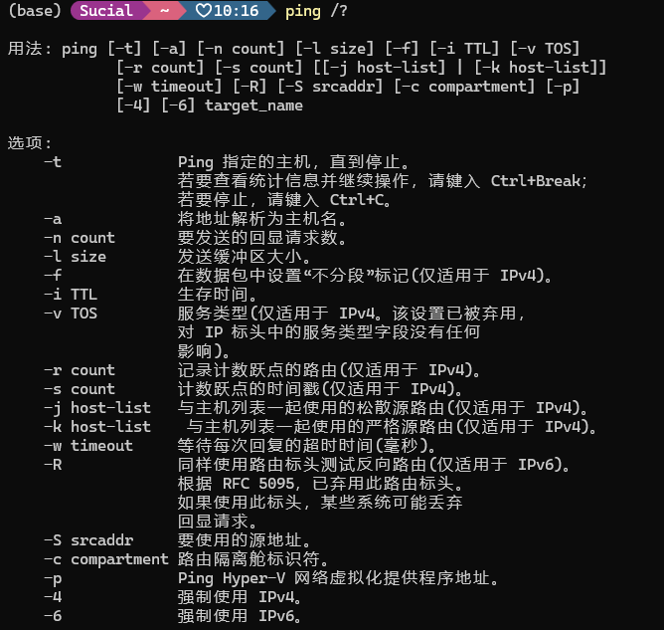
Tracert的作用
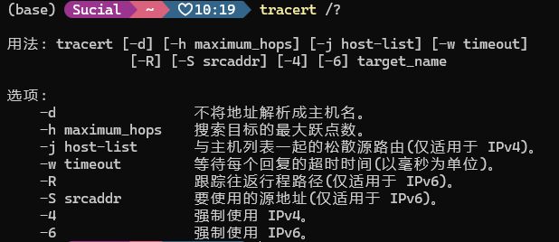
Netstat的作用
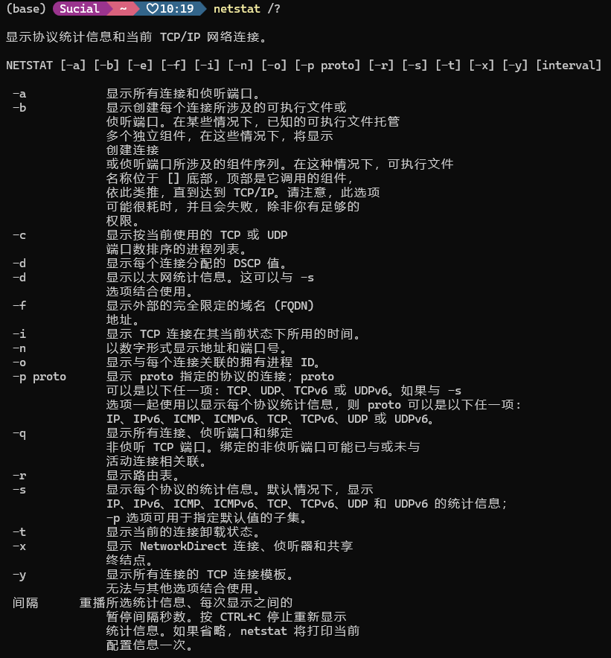
- 简要记录ping IPA、ping -t IPA和ping -l 30 IPA的运行结果，并分析-t和-l表示的含义(IPA为某可达网络地址)。
ping www.bilibili.com
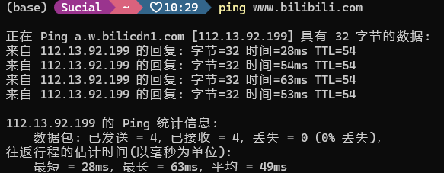
ping -t www.bilibili.com
-t：持续发送 ICMP 回显请求，直到用户按下Ctrl+C才会终止
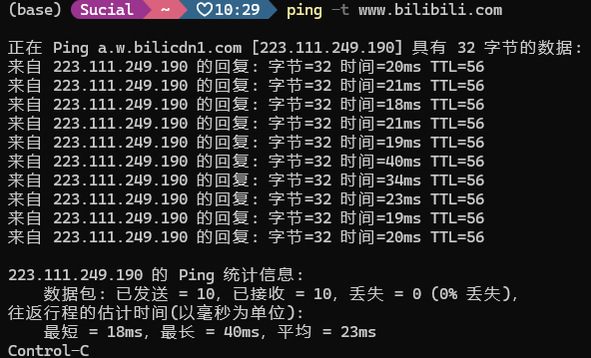
ping -l 30 www.bilibili.com
-l：指定发送的 ICMP 数据包大小（字节），例如-l 30就是发送30字节长度的数据包
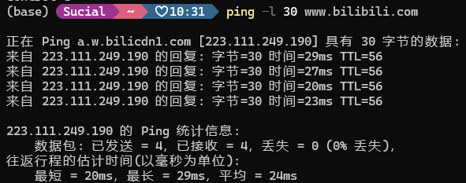

- 运行tracert IPB，结合结果描述数据从本机到目的主机之间所经过的路由(IPB为某可达网络地址)。
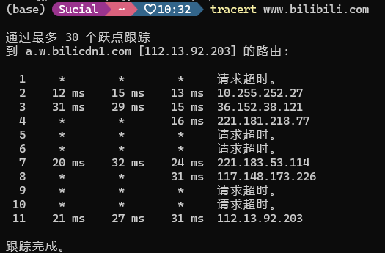
描述：
第一跃点：请求超时。这可能是因为第一个路由器配置为不响应 ICMP 请求，或者网络中存在防火墙阻止了响应。
第二跃点：响应时间为 12 ms、15 ms 和 13 ms，IP 地址为 10.255.252.27。这是数据包经过的第一个可识别的路由器。
第三跃点：响应时间为 31 ms、29 ms 和 15 ms，IP 地址为 36.152.38.121。这是第二个路由器，响应时间有所增加，可能是因为距离更远或网络负载较高。
第四跃点：部分请求超时，响应时间为 16 ms，IP 地址为 221.181.218.77。这表明数据包到达了另一个路由器，但部分请求未能得到响应。
第五和第六跃点：请求超时。这可能是因为这些路由器不响应 ICMP 请求，或者网络中存在过滤机制。
第七跃点：响应时间为 20 ms、32 ms 和 24 ms，IP 地址为 221.183.53.114。数据包成功到达了这个路由器。
第八跃点：部分请求超时，响应时间为 31 ms，IP 地址为 117.148.173.226。数据包继续向前传输。
第九和第十跃点：请求超时。这可能是因为这些路由器不响应 ICMP 请求，或者网络中存在过滤机制。
第十一跃点：响应时间为 21 ms、27 ms 和 31 ms，IP 地址为 112.13.92.203。这是目标主机，数据包成功到达。
- 分别运行netstat、netstat –e和netstat –r，写出运行结果并分析对应的含义。
netstat
功能：显示活动的网络连接、监听端口、路由表等信息。
输出：包括协议类型、本地地址、外部地址、连接状态等。
用途：用于查看当前系统的网络连接状态，帮助诊断网络问题。
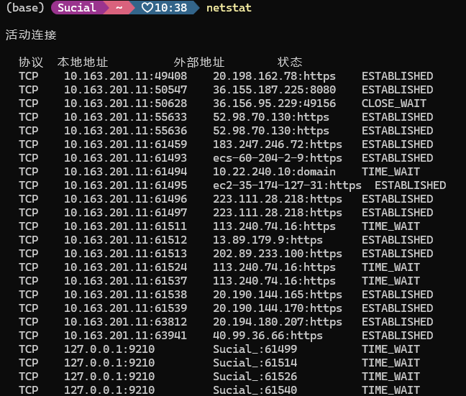
netstat –e
功能：显示以太网统计信息，如发送和接收的字节数、数据包数等。
输出：包括接收和发送的数据包数量、错误数量、丢弃的数据包数量等。
用途：用于监控网络接口的流量和错误情况，帮助识别网络性能问题。
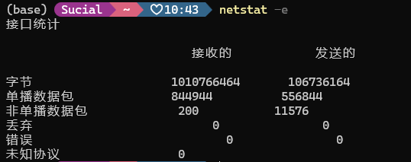
netstat –r
功能：显示路由表信息。
输出：包括目标网络、网关、子网掩码、接口等。
用途：用于查看系统的路由配置，帮助诊断路由相关问题。
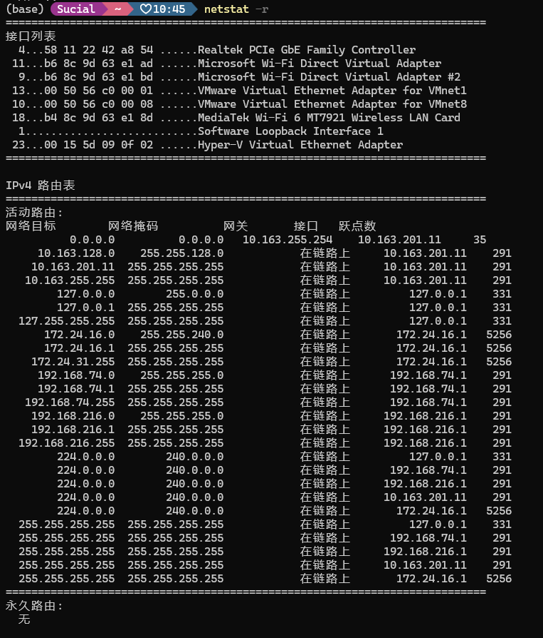
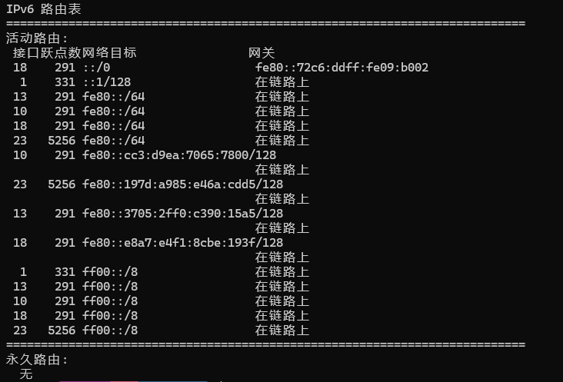
- 简要记录pathping IPC的结果，比较pathping和ping、tracert的异同点（注：pathping结合了ping和tracert两者的功能，IPB为某可达网络地址）。

相同点：
网络诊断：三者都用于网络诊断，帮助识别网络问题。
ICMP 协议：都使用 ICMP 协议来发送和接收数据包。
不同点：
功能：
ping：测试与目标主机的连通性和延迟。
tracert：显示数据包到目标主机的路径。
pathping：结合两者功能，显示路径并统计每个节点的延迟和数据包丢失。
输出：
ping：显示往返时间（RTT）和丢包率。
tracert：显示路径中的每个跃点及其响应时间。
pathping：显示路径中的每个跃点，并提供详细的延迟和数据包丢失统计。
使用场景：
ping：快速检查目标主机是否可达。
tracert：查看数据包的传输路径。
pathping：深入分析路径中每个节点的性能问题。
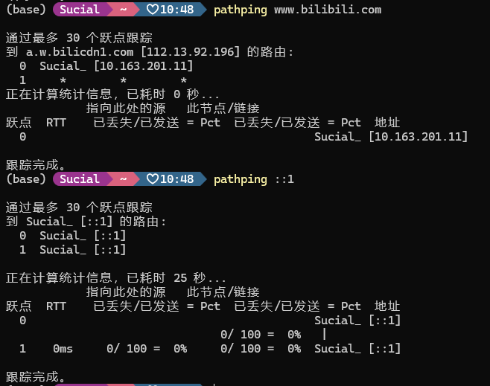
四、实验小结（包括问题和解决方法、心得体会、意见与建议、实验出错信息及解决方案等）
(一)实验中遇到的主要问题及解决方法
在实验过程中，我遇到了一些问题，并通过相应的解决方法逐步克服了这些困难。首先，在使用ping命令时，出现了请求超时的情况。经过检查，我发现本地网络连接正常，但目标主机可能由于防火墙设置阻止了ICMP请求。为了解决这个问题，我尝试ping其他可达地址，如网关或公共DNS服务器，确认网络配置无误后，进一步调整了防火墙设置，最终成功解决了请求超时的问题。
其次，在使用tracert命令时，部分跃点显示请求超时。经过分析，我意识到这些跃点的路由器可能配置为不响应ICMP请求，或者网络中存在防火墙过滤机制。为了获取更多信息，我尝试增加超时时间（使用-w参数），并使用了pathping工具进行进一步诊断。通过这些方法，我能够更全面地了解数据包传输路径中的问题，并逐步解决了部分跃点请求超时的情况。

（二）实验心得
在实验过程中，我深刻体会到网络测试工具的强大功能和重要性。通过使用ipconfig、ping、tracert、netstat等命令，我不仅掌握了基本的网络配置和状态查询技能，还学会了如何诊断和解决网络连通性问题。这些工具在实际网络管理和故障排除中具有广泛的应用价值，能够帮助快速定位问题并采取有效措施。
此外，我也意识到网络环境的复杂性和多样性。不同的网络设备和配置可能会导致不同的测试结果，因此在分析问题时需要综合考虑多种因素。通过本次实验，我不仅提升了技术能力，还增强了分析和解决问题的能力。
本次实验让我对网络测试工具的使用有了更深入的理解，也让我认识到网络诊断的复杂性和挑战性。通过不断实践和学习，我相信自己能够在未来的网络管理和维护工作中更好地应用这些技能。

（三）意见与建议（没有可省略）
无

实 验 报 告
实验名称 | 实验1.2 网络流量抓包工具的使用 |  |  | 指导教师 | 朱海婷
实验类型 | 验证 | 实验学时 | 1 | 实验时间 | 2025.3.7
- 实验目的和要求
学习使用网络流量抓包工具，掌握sniffer的原理和方法，通过直观抓包和报文解析方法加深对网络协议的了解。
- 学会Wireshark软件的抓包及其原理。
- 学会分析pcap文件，使用过滤规则和着色规则。
- 学会构建图表。
- 学会抓包SNMP协议数据报文（各个版本的报文），并解析。

二、实验环境(实验设备)
硬件: 微型计算机
软件: Windows 操作系统，Wireshark软件，Mibbrowser软件
三、实验原理及内容
- Wireshark软件的安装和使用；
- 分析数据报文的结构，特别是SNMP报文的结构；
- 通过Wireshark软件进行抓包，过滤（条件判断）结果。
实验步骤
具体实验内容（以下内容要求有实验截图，请在截图中保留你的IP地址）
- 应用Wireshark IO图形工具分析数据流。（显示一个TCP连接会话一个UDP会话）
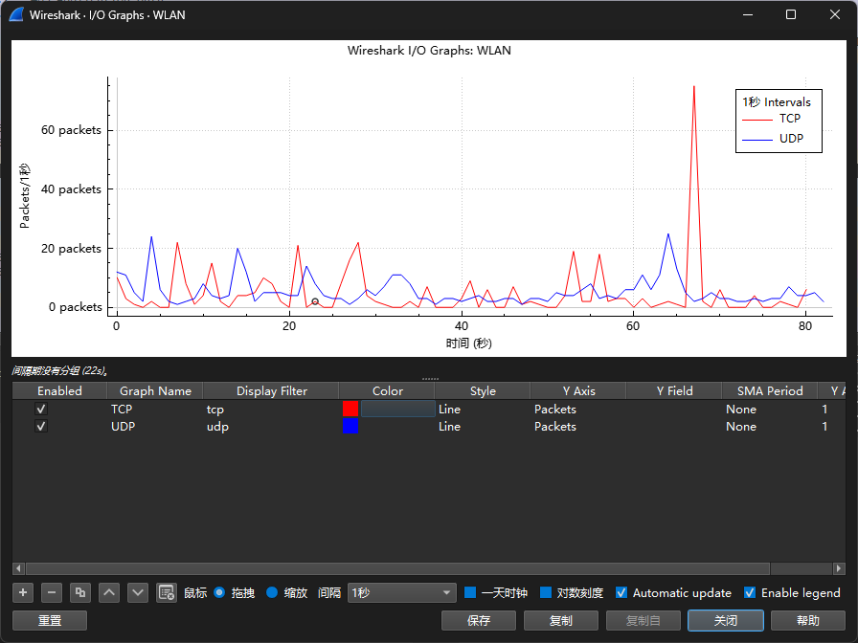

- SNMP协议报文的解析，获得一个本地的SNMP报文，将报文从IP报头开始进行协议的解析分析，给出每个字段的意义和解释（多版本SNMP协议的报文）。给出一个SNMP管理站与一个代理之间的会话信息。
在https://wiki.wireshark.org/SampleCaptures下载示例报文后打开，解析第一条报文
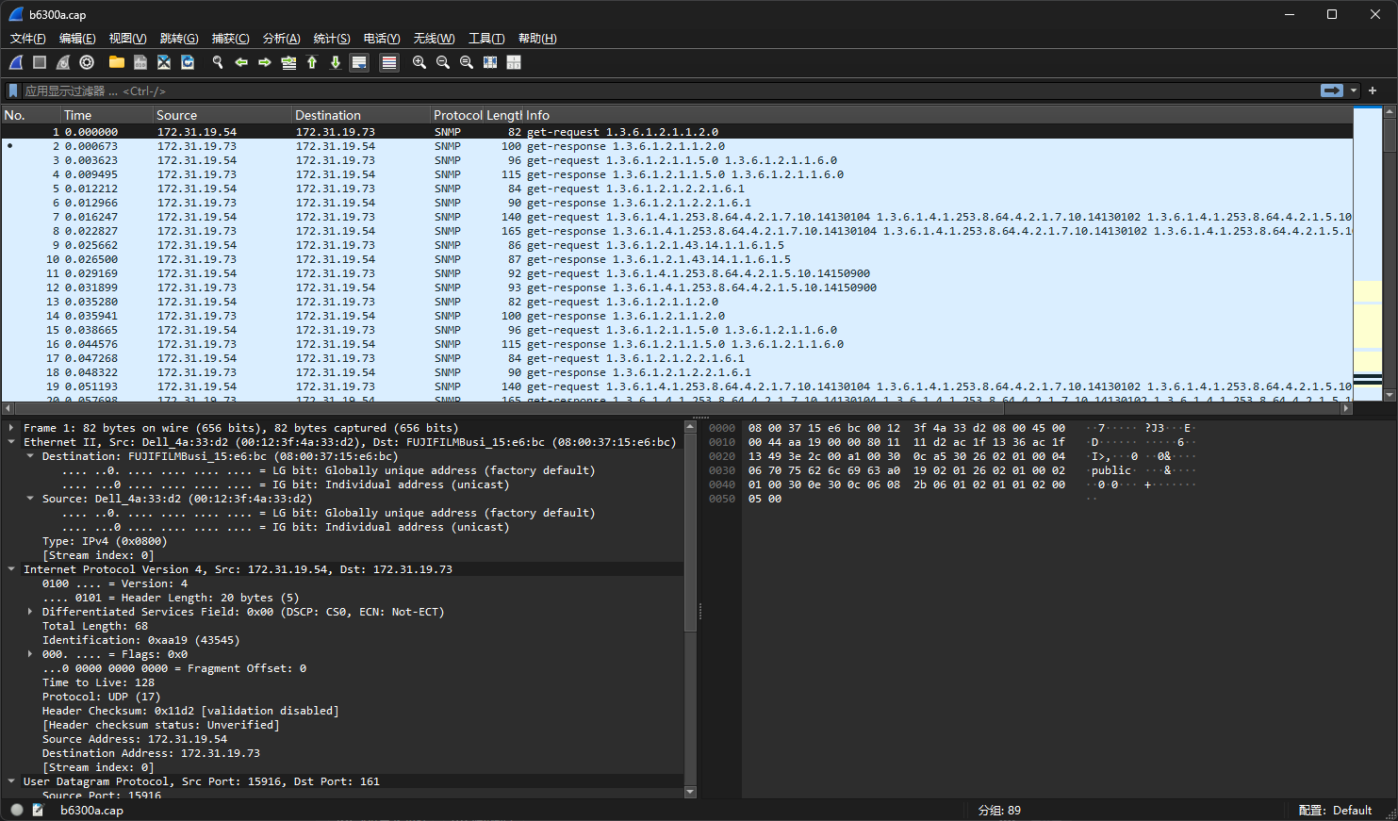
报文内容：
0000 08 00 37 15 e6 bc 00 12 3f 4a 33 d2 08 00 45 00
0010 00 44 aa 19 00 00 80 11 11 d2 ac 1f 13 36 ac 1f
0020 13 49 3e 2c 00 a1 00 30 0c a5 30 26 02 01 00 04
0030 06 70 75 62 6c 69 63 a0 19 02 01 26 02 01 00 02
0040 01 00 30 0e 30 0c 06 08 2b 06 01 02 01 01 02 00
0050 05 00

报文解析：
1. Ethernet帧头 (前14字节)
08 00 37 15 e6 bc: 目的MAC地址
00 12 3f 4a 33 d2: 源MAC地址
08 00: 类型字段，表示上层协议是IPv4

2. IP头 (20字节)
45: 版本号（4）和头部长度（5，表示20字节）
00: 服务类型
00 44: 总长度（68字节）
aa 19: 标识符
00 00: 标志和片偏移
80: TTL（128）
11: 协议（17，表示UDP）
11 d2: 头部校验和
ac 1f 13 36: 源IP地址（172.31.19.54）
ac 1f 13 49: 目的IP地址（172.31.19.73）

3. UDP报头 (8字节)
3e 2c: 源端口 (15916)。
00 a1: 目的端口 (161, SNMP端口)。
00 30: UDP长度 (48字节)。
0c a5: UDP校验和。

4. SNMP报文 (SNMPv1)
30 26: ASN.1标签，表示SEQUENCE，长度38字节。
02 01 00: 版本号 (SNMPv1)。
04 06 70 75 62 6c 69 63: 共同体名称 ("public")。
a0 19: PDU类型 (A0表示GetRequest)，长度25字节。
02 01 26: 请求ID (38)。
02 01 00: 错误状态 (0)。
02 01 00: 错误索引 (0)。
30 0e: 变量绑定列表，长度14字节。
30 0c: 变量绑定，长度12字节。
06 08 2b 06 01 02 01 01 02 00: OID (1.3.6.1.2.1.1.2.0, 系统对象ID)。
05 00: 值 (NULL)。

SNMP管理站与代理之间的会话信息
1. 管理站向代理发送一个SNMP GetRequest请求，请求获取系统对象ID (OID: 1.3.6.1.2.1.1.2.0)。
2. 代理收到请求后，会查找对应的OID，并返回其值。
3. 管理站收到响应后，解析并显示系统对象ID的值。

- 根据要求进行数据的过滤操作，例如观察并统计网络中各个协议（使用协议进行过滤）的分布情况。统计当前通信量最大的5种协议及各种协议所占的比重，完成下表。（下表示例）
网络中存在的协议 | IP | IP_ARP | IPv6 | IPX | NETEBUI
各种协议的比重 | 80.67% | 7.26% | 10.96% | 0.52% | 0.01%

协议分级统计表：
网络中存在的协议 | IPv4 (96.6%) |  |  |  | IPv6 (2.7%) |  |  | ARP (0.7%)
 | UDP | TCP | IGMP | ICMP | TCP | UDP | ICMPv6
各种协议的比重 | 73.90% | 22.60% | 0.10% | 0.00% | 2.20% | 0.30% | 0.20% | 0.70%
相关截图：
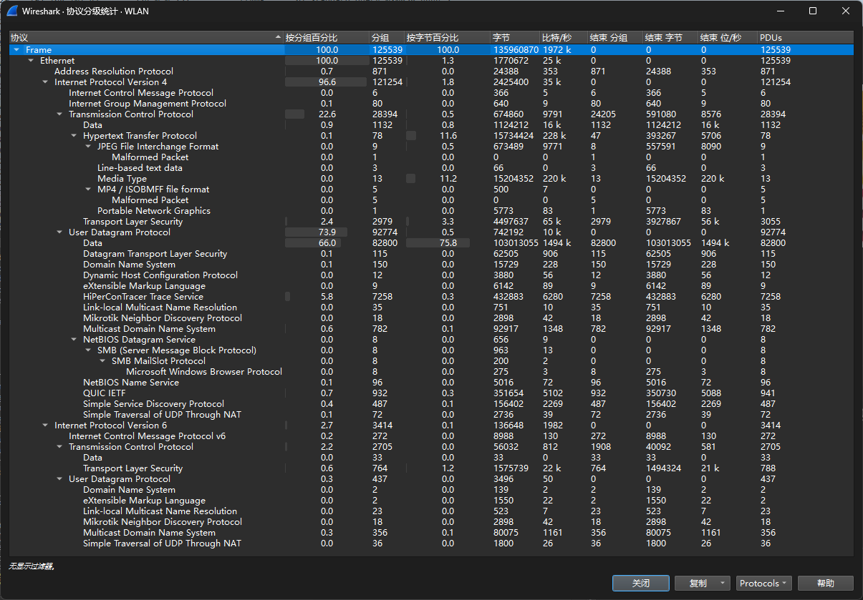
四、实验小结（包括问题和解决方法、心得体会、意见与建议、实验出错信息及解决方案等）
(一)实验中遇到的主要问题及解决方法
在本次实验中，主要遇到的问题集中在Wireshark软件的使用和SNMP协议报文的解析上。首先，在初次使用Wireshark进行抓包时，由于对过滤规则和着色规则不熟悉，导致无法快速定位到目标协议的数据包。通过查阅Wireshark官方文档和相关教程，逐步掌握了如何设置过滤条件，例如使用“tcp”或“udp”来过滤TCP或UDP协议的数据包，以及如何使用着色规则来区分不同类型的流量。
其次，在解析SNMP协议报文时，由于SNMP协议的复杂性，特别是多版本SNMP报文的字段结构差异较大，解析过程中出现了混淆。通过参考SNMP协议的RFC文档和Wireshark自带的解析功能，逐步理解了SNMPv1、SNMPv2c和SNMPv3报文的字段含义，并成功解析了示例报文中的各个字段。

（二）实验心得
通过本次实验，我深刻体会到了网络流量抓包工具在实际网络分析中的重要性。Wireshark作为一款功能强大的抓包工具，不仅能够捕获网络中的数据包，还能对数据包进行详细的解析和统计，帮助我们更好地理解网络协议的运行机制。在实验过程中，我学会了如何使用Wireshark进行抓包、过滤和分析，特别是对SNMP协议的解析，使我对网络管理协议有了更深入的认识。此外，通过构建图表和统计协议分布，我掌握了如何从宏观角度分析网络流量，这对于网络性能优化和故障排查具有重要意义。总的来说，本次实验不仅提升了我的实际操作能力，也加深了我对网络协议的理解。

（三）意见与建议（没有可省略）
SNMP协议的包在家庭内网/校园网下，基本不可能抓到。除非自己拿snmputil搭建一个，否则只能去找示例报文进行学习。建议删除实验中SNMP的内容，可以改为抓TCP或者UDP的包然后分析首部。

实 验 报 告
五、指导教师评语
评 分 细 则 | 评分项 | 优秀 | 良好 | 中等 | 合格 | 不合格
 | 遵守实验室规章制度
 | 学习态度
 | 解决问题能力
 | 功能实现情况
 | 回答问题准确度
 | 报告书写认真程度
 | 内容详实程度
 | 文字表达熟练程度
 | 其它评价意见
 | 本次实验能力达成评价（总成绩） |  | 批阅人 |  | 日期

